模型评估与优化

模型评估与优化解决的问题
- 如何评估判断某个挖掘算法对挖掘分析预测结果的准确性影响？
- 对某一个业务数据集进行预测时，如何在多个可选的挖掘模型之间选择最佳模型？为什么选择模型A，而不是模型B？凭经验？还是。。。各个模型的特性指标能否横向可视化对比？
- 系统能否从多个可选模型中自动为我们推荐一个最好的模型算法？
- 某个预测模型的最佳挖掘算法选定后，还能否基于该算法进行更深入的调优？调优方法有哪些？
- 在保证预测准确性的同时，能否提高挖掘流程执行的速度？

预测模型算法评价指标
模型预测效果评价，通常用相对绝对误差、平均绝对误差、根均方差、相对平方根误差等指标来衡量。
- 绝对误差与相对误差
设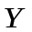表示实际值，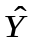表示预测值，则称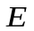为绝对误差（AbsoluteError），计算公式如下：
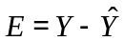 （15-1）
为相对误差（RelativeError），计算公式如下：
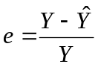 （15-2）
有时相对误差也用百分数表示：
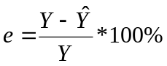 （15-3）
这是一种直观的误差表示方法。
- 平均绝对误差
平均绝对误差（MeanAbsoluteError , MAE）定义如下：
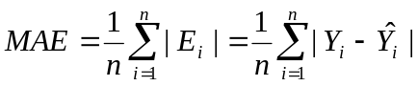 （15-4）
式中各项的含义如下：
- 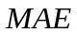：平均绝对误差
- 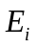：第个实际值与预测值的绝对误差
- 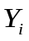：第个实际值
- 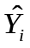：第个预测值
由于预测误差有正有负，为了避免正负相抵消，故取误差的绝对值进行综合并取其平均数，这是误差分析的综合指标法之一。
- 均方误差
均方误差（MeanSquaredError , MSE）定义如下：
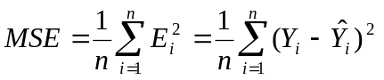 （15-5）
式中，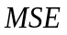表示均方差，其他符号同前。
本方法用于还原平方失真程度。
均方误差是预测误差平方之和的平均数，它避免了正负误差不能相加的问题。由于对误差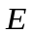进行了平方，加强了数值大的误差在指标中的作用，从而提高了这个指标的灵敏性，是一大优点。均方误差是误差分析的综合指标法之一。
- 均方根误差
均方根误差（RootMeanSquaredError , RMSE）定义如下：
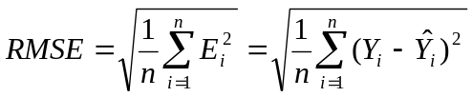 （15-6）
式中，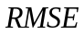表示均方根误差，其他符号同前。
这是均方误差的平方根，代表了预测值的离散程度，也叫标准误差，最佳拟合情况为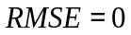。均方根误差也是误差分析的综合指标之一。
- 平均绝对百分误差
平均绝对百分误差（MeanAbsolute PercentageError , MAPE）定义如下：
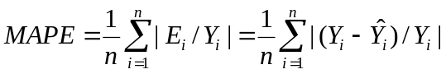 （15-7）
式中，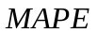表示平均绝对百分误差。一般认为小于10时，预测精度较高。
- Kappa统计
Kappa统计是比较两个或多个观测者对同一事物，或观测者对同一事物的两次或多次观测结果是否一致，以由于机遇造成的一致性和实际观测的一致性之间的差别大小作为评价基础的统计指标。Kappa统计量和加权Kappa统计量不仅可以用于无序和有序分类变量资料的一致性、重现性检验，而且能给出一个反映一致性大小的“量”值。
Kappa取值在［-1,+1］之间，其值的大小均有不同意义：
- Kappa = +1说明两次判断的结果完全一致
- Kappa = -1说明两次判断的结果完全不一致
- Kappa = 0说明两次判断的结果是机遇造成
- Kappa < 0说明一致程度比机遇造成的还差，两次检查结果很不一致，在实际应用中无意义
- Kappa > 0此时说明有意义，Kappa愈大，说明一致性愈好
- Kappa≥0.75说明已经取得相当满意的一致程度
- Kappa<0.4说明一致程度不够
- 识别准确度
识别准确度（Accuracy）定义如下：
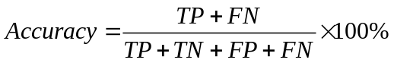 （15-8）
式中各项说明如下：
- TP（True Positives）：正确的肯定表示正确肯定的分类数
- TN（True Negatives）：正确的否定表示正确否定的分类数
- FP（False Positives）：错误的肯定表示错误肯定的分类数
- FN（False Negatives）：错误的否定表示错误否定的分类数
- 识别精确率
识别精确率（Precision）定义如下：
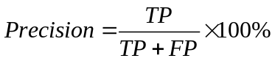 （15-9）
- 反馈率
反馈率(Recall)定义如下：
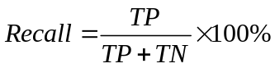 （15-10）
- ROC曲线
受试者工作特性（Receiver Operating Characteristic，ROC）曲线是一种非常有效的模型评价方法，可为选定临界值给出定量提示。将灵敏度（Sensitivity）设在纵轴，1-特异性（1-Specificity）设在横轴，就可得出ROC曲线图。该曲线下的积分面积（Area）大小与每种方法优劣密切相关，反映分类器正确分类的统计概率，其值越接近1说明该算法效果越好。
操作步骤：
这里我们以Soner数据为例，调用“Compare ROCs”操作符，如图15.1，通过在此操作符中分别连接决策树，神经网络及贝叶斯三种不同的模型，如图15.2，输出ROC曲线，判别在此数据中，哪种模型效果更好，如图15.3。
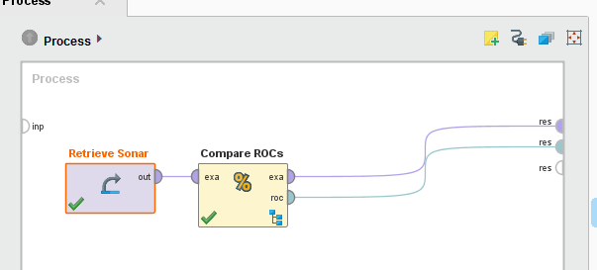
图15.1 调用“Compare ROCs”操作符
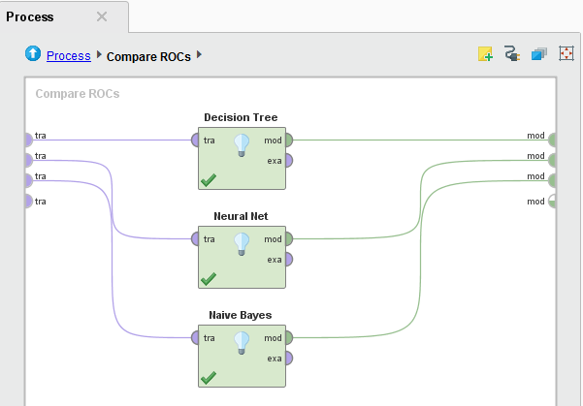
图15.2 设置三种不同分类模型
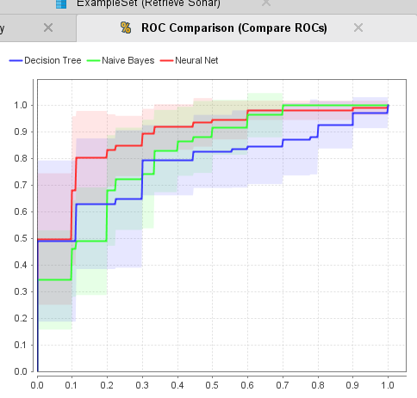
图15.3 模型输出曲线
15.3分类模型的准确率评估方式
- RAPIDMINER中包含很多分类算法，如：
– 决策树分类
• ID3
• C4.5
– 贝叶斯分类
– 神经网络分类
– 支持向量机分类
– 其他分类
- 各个算法有着不同的性能和运算精度，通过对同一数据源应用不同的分类算法进行性能测试，可比较各个算法的性能差异，进而选择最优的某个算法来完成模型训练。
- 当确定好使用某一算法进行模型训练时，如何通过其他优化手段进一步提升该算法的性能呢？本章介绍两个常用的简单方法Bagging & Boosting。
- 另外本章还将介绍模型投票和参数优化的方法，及提高模型计算速度的方法。
（1）简单验证
– 原理：将数据集整体划分为两个独立的数据集，通常训练级（2/3），测试集（1/3）。
– 变形的划分：随机子选样
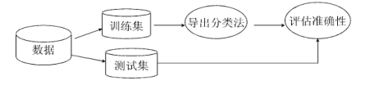
图15.4 简单验证
操作流程：
加载“Iris”数据集，调用“Split Data”操作符，将数据切分成80%和20%，将80%部分作为训练数据传给“Decision Tree”决策树模型，另外20%作为测试数据传给“Apply Model”应用模型，将模型训练结果应用到测试数据集上，最后连接“Performance”性能测试操作符验证模型的准确性，操作流程图如图15.5.
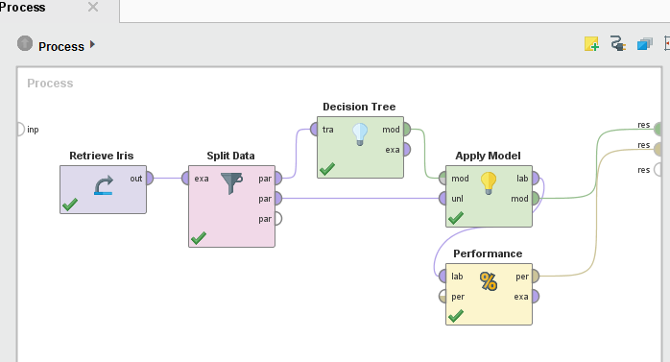
图15.5 简单验证操作流程
（2）K-次交叉验证（K-fold cross validation）
– 原理：将数据集分为k个子集，用k-1个子集做训练集，1个子集做测试集，然后k次交叉验证
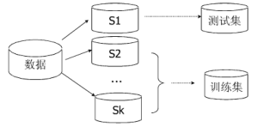
图15.6 K-次交叉验证
操作流程：
同样采用“Iris”数据集，调用“Validation”交叉验证数据集，如图15.7，双击进入子流程，分成了训练与测试两部分，如图15.8，点击运行后，交叉验证操作符会按照系统默认把数据分成了10份，输出计算准确度的效果，也可以调用“Vote”操作符，综合使用多个操作符来对模型进行训练。
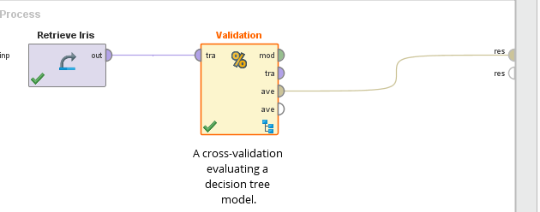
图15.7 交叉验证操作符
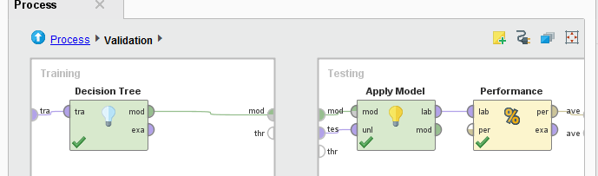
图15.8交叉验证操作符子流程
15.4 Bagging&Boosting介绍
15.4.1Bagging的基本思想
– 给定一个弱学习算法和一个训练集
– 单个弱学习算法准确率不高
– 将该学习算法使用多次得出预测函数序列，进行投票
– 最后结果准确率将得到提高
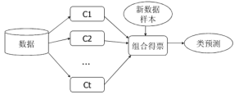
图 15.9 Bagging的基本思想
– Bagging要求“不稳定”的分类方法；比如：决策树，神经网络算法
– 不稳定：数据集的小的变动能够使得分类结果的显著的变动
– 强学习算法: 准确率很高的学习算法
– 弱学习算法: 准确率不高,仅比随机猜测略好
– 提出问题: 是否可以将弱学习算法提升为强学习算法
– 基本思想：
• 每个样本都赋予一个权重，T次迭代，每次迭代后，对分类错误的样本加大权重，使得下一次的迭代更加关注这些样本。
– Boosting也要求“不稳定”的分类方法
– 过程:
• 在一定的权重条件下训练数据，得出分类法Ct，
• 根据Ct的错误率调整权重
– 特点：
• Boosting易受到噪音的影响;
• AdaBoost 可以用来鉴别异常;
• 具有最高权重的样本即为异常
操作步骤：
将决策树模型封装到bagging里面，将bagging操作符放入交叉模型的子流程中，他就会自动优化选择最好的决策树策略，进行分类，如图15.10
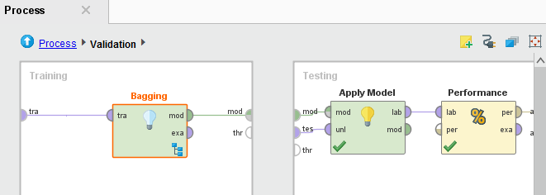
如图15.10 使用bagging操作符优化决策树模型
采用同样的方法，也可以用在“AdaBoost”优化模型上面，如图15.11
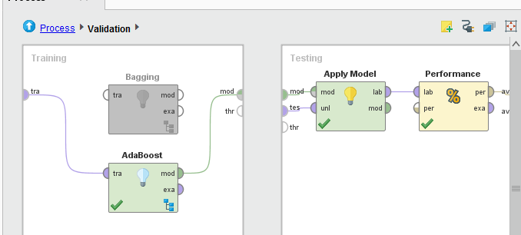
图15.11 使用AdaBoost操作符优化模型
模型优化效果的好坏，跟不同数据会产生不同程度的效果，可使用Sonar数据模型对比效果。
15.4.2 Bagging 和boosting的区别
- 训练集:
– Bagging:随机选择,各轮训练集相互独立
– Boosting:各轮训练集并不独立,它的选择与前轮的学习结果有关
- 预测函数:
– Bagging:没有权重;可以并行生成
– Boosting:有权重;只能顺序生成
- 其他方面：
– 在大多数应用中，准确率比运算速度更为重要，因为计算机的性价比提高很快。
– bagging和boosting都可以有效地提高分类的准确性。
– 在大多数数据集中，boosting的准确性比bagging高。
– 在有些数据集中，boosting会引起退化。---Overfit
– Bagging和boosting方法的要求：
• 最基本的是分类方法的不稳定性。即：训练集的小变动能够使得分类模型显著变动。
15.5 参数优化
在此之前，当我们选定模型进行训练时，都采用的是默认的参数配置，当我们需要对参数设置的时候，往往也因为取值范围过大，而不知道该如何选择，RapidMiner给我们了一些工具，可以产生一些帮助。如图15.12
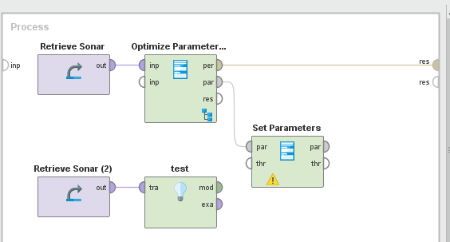
图15.12参数优化及应用模型流程
在图中，我们调用“Optimize Parameters(Grid)”网格性能优化操作符，在参数设置“Edit Parameter Settings”里面，我们将需要优化的模型参数放到右边，并在下方填好取值范围、步进及取值方式，如图15.13，在对模型进行交叉验证时，我们调用“Log”操作返回对模型的参数调整进行记录，如图15.14，需要记录的参数配置如图15.15，最后如果要将优化后的参数设置自动应用到训练模型中，可调用“Set Parameters”操作符。

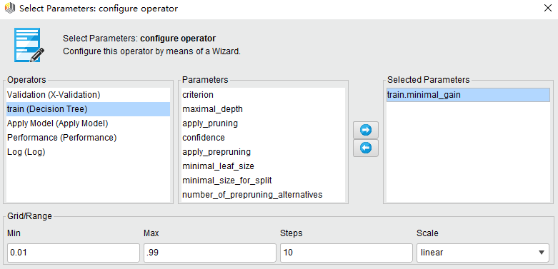
15.13 模型微调参数设置
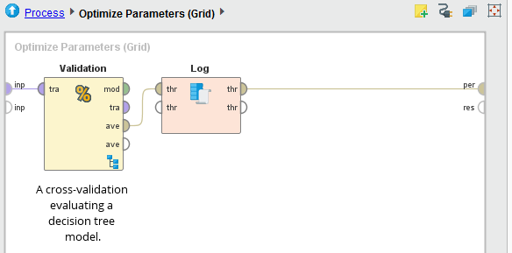
15.14对参数设置进行记录
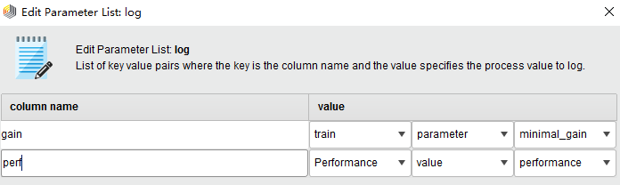
图15.15 设置记录参数的设置

